NOTA DE PRENSA

Consejo de Ministros conocerá y aprobará nuevo mecanismo para simplificación en las aduanas

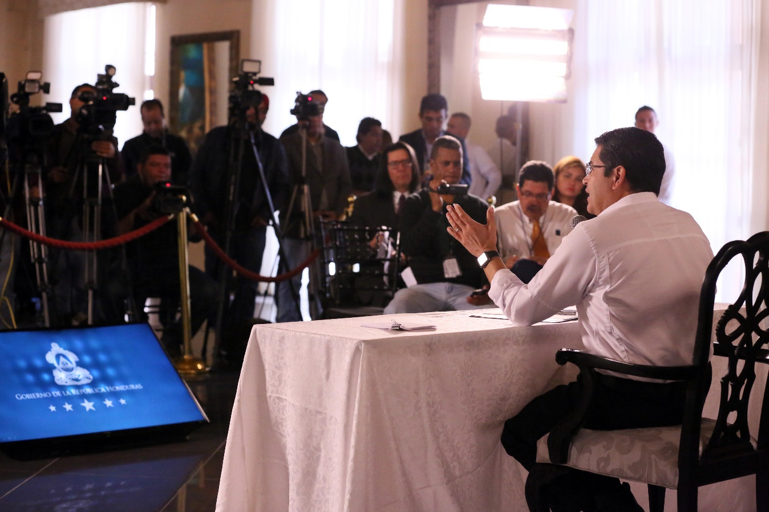
*Presidente Hernández pide a aduaneros, navieros, importadores y exportadores trabajar juntos con el Gobierno, pues “todos tenemos una responsabilidad” para mejorar aduanas.

*Hay que implementar tecnología de última generación para agilizar servicio aduanero.

* Honduras le apuesta a un servicio público diligente, simplificado, transparente, seguro y altamente competitivo, afirma.

*Precursores químicos de drogas y armas de alto calibre han llegado ilegalmente a Puerto Cortés, detalla.

Tegucigalpa, 21 de noviembre. En un Consejo de Ministros extraordinario se conocerá y se aprobará un nuevo mecanismo que permitirá la simplificación en los trámites en las aduanas y puertos del país.

El anuncio fue dado a conocer por el presidente Juan Orlando Hernández, en conferencia de prensa, donde afirmó que Honduras le apuesta a tener un servicio público diligente, simplificado, transparente, seguro y altamente competitivo en el sistema aduanero y portuario.

Hernández dio ayer un plazo de 24 horas a partir de hoy a las 7:00 de la mañana a los ministros de Coordinación General de Gobierno, Jorge Ramón Hernández Alcerro; el secretario ejecutivo del Consejo de Ministros, Ebal Díaz, y la titular del Servicio de Administración, Miriam Guzmán, para presentar soluciones al problema de retrasos en la aduana de Puerto Cortés.

“Yo esperaría que en horas de la noche podamos tener la propuesta de los ministros, lo que corresponda llevar al Consejo de Ministros (hoy mismo), para obtener la aprobación con la autorización legal suficiente y empezar el proceso de implementación”, puntualizó.
Hernández, al mismo tiempo, le manifestó al sector privado (aduaneros, navieros, importadores, exportadores) que “todos tenemos una responsabilidad aquí y es trabajar en esta solución”.
“En las distintas oficinas de Gobierno ya no va a ser aceptable que se diga, por ejemplo en Salud, que no puede trabajar porque a las 5:00 o a las 4:00 de la tarde termina mi jornada y de repente sí están los de aduanas y sí están los del Servicio Nacional de Sanidad Agropecuaria (SENASA) o no están los de SENASA o los de Salud”, arguyó.

Agregó que “aquí tenemos que tener gente que trabaje las 24 horas, y no me refiero a la misma persona, sino que a equipos que se roten. Es decir, que nadie trabaje más de las horas que le tocan trabajar por ley, pero eso no significa que la institución no va a tener a nadie más trabajando “.

“Acá tenemos que trabajar las 24 horas como Estado, y eso significa que alguien más va a cubrir esos turnos. A los de la noche se les tiene que pagar más por el turno nocturno, claro que sí se les debe de pagar más, con todos los derechos y garantías”, insistió.

“No podemos aspirar a que Honduras se va a convertir en un país competitivo sin demandar de tiempo para la entrega de mercaderías de manera eficiente”, destacó.

“El burócrata o servidor público tiene que dar el ejemplo, si quiere trabajar con nosotros, sin que eso signifique que se les restrinjan o disminuyan sus derechos”, subrayó.

“El director, el gerente de estas instituciones públicas debe de entender esta nueva dinámica. Si se tiene que contratar más personal hay que hacerlo. Ese es uno de los principales activos que debe de construir un país”, indicó Hernández.

Las aduanas

Respecto a las aduanas del país, Hernández señaló que ha sido un tema de décadas que tiene que ver con que ha habido instituciones que han sido permeadas no solamente por el mundo criminal, sino que también carecen de fortalezas.

“Tienen que ver situaciones tan endebles, con falta de personal especializado y certificado, sino que también con la participación de actores privados que abusan de esas situaciones”, apuntó.

Hernández puso en contexto que a grandes rasgos la complejidad en las aduanas se podrá solventar con la hoja de ruta que presente la comisión de funcionarios encargada de ello.

Señaló que Honduras aspira a ser un Centro Logístico para las Américas, con la enorme infraestructura que se está construyendo, más el flujo de mercaderías saliendo de los puertos y las aduanas, lo que demandará de un servicio mucho más eficiente, transparente y seguro.

Y parte de ello, dijo, es la seguridad y esto a la par de que en época de Navidad se da más importación de mercaderías en los comercios y “podemos correr el riesgo de no resolver pronto, que muchos de estos contenedores no salgan en el tiempo que deben de salir, causando detrimento y perjuicio a los importadores”.

La descripción del problema

El mandatario explicó que lo que se ha encontrado en este tiempo atrás son: precursores químicos en los contenedores que han llegado a Puerto Cortés.
“Esos son químicos que son utilizados para elaborar drogas en el país, probablemente con destino a otro país”, subrayó.

Asimismo, detalló que se han encontrado espacios falsos en los contenedores, en los que viene droga, y además apuntó que se han encontrado facturas falsificadas.

“Se ha encontrado que una mercadería, que aparentemente es de un país que es parte del Tratado de Libre Comercio entre República Dominicana, Centroamérica y Estados Unidos (CAFTA), y eso dice la factura, pero cuando uno mira la caja se da cuenta de que es de un tercer país que no aparece en el Tratado de Libre Comercio; eso es un abuso”, indicó Hernández.

Agregó que también en cajas o encomiendas que mandan los hondureños a través de las aduanas de otros países las autoridades aduaneras de Honduras han encontrado munición deportiva, pero que es ilegal la forma de traerla.
También se han encontrado fusiles o pistolas deportivas, militares o de uso de guerra que igualmente es ilegal traerlas al país, pormenorizó.

“O sea, acá no estamos hablando de santos, no estamos hablando de buena fe, estamos hablando de un tema complejo, difícil, con una enorme cantidad de intereses en juego”, puntualizó.

Los cobros y las soluciones

El titular del Ejecutivo dijo que en otros casos se le cobra al importador una sobreestadía, es decir un tiempo más del normal que un contenedor tiene que estar en una instalación portuaria, pero en algunas ocasiones es por causa de algún funcionario del Gobierno o de alguien de la empresa aduanera o el naviero.

“Pero, ¿por qué lo va a pagar el importador? No es justo que lo pague, porque se lo va a trasladar al cliente eventualmente y este al usuario, que es el consumidor final”, reflexionó.

“Estos no son temas sencillos; sin embargo, es el momento de enfrentar la problemática por compleja que sea y resolverla”, señaló Hernández.
Las líneas de solución a la problemático dijo que son: la necesidad de personal suficiente (certificado) y para ello hay que depurar y que pasen por las pruebas de confianza, pues hay muchos riesgos desde esas posiciones.

En segundo lugar, acotó que es necesario que se sienten en una misma mesa los actores del sector público y privado para que “no le estén tirando la pelota el uno al otro”, sino asumir las responsabilidades “todos”.

Aduanas y puertos eficientes

El siguiente paso, afirmó, es ponerse como objetivo que Puerto Cortés o cualquier otro puerto, al igual que las demás aduanas, se conviertan en las más eficientes de Honduras y de toda la región, ya que se debe de convertir bajo esos parámetros.

Añadió que esto deberá de ir a la par de la utilización de tecnología.
“¿Por qué estar bajando, abriendo contenedores y revisando bulto por bulto, caja por caja? Es totalmente ineficiente y a veces se cae en eso, por no tener la tecnología de última generación para que se pueda ver qué contiene cada contenedor, cada caja y cada empaque”, aseveró.

En ese sentido, Hernández dijo que se tiene que invertir en tecnología de última generación, pues así están quedando las carreteras o corredores, al igual que la ampliación de la terminal de graneles de Puerto Cortés.

Asimismo, avizoró que en un futuro también esto abarcará la construcción de los puertos en Trujillo, Colón; en Amapala, y el puerto de Henecán (Valle).
“Esto tiene que ver con los estándares más relevantes que el mundo tiene y tenemos que adoptar las mejores prácticas”, apuntó.

El presidente de la República señaló que se deberán adoptar las mejores prácticas que la Organización Mundial Aduanera ya le ha explicado a Honduras y que constantemente se está mejorando.

Hernández expresó que, además, se deberá de revisar qué es lo que está cobrando cada quien, para que no se cobre lo injusto.

“Yo me imagino que deberíamos de diseñar una especie de ecuación que signifique los puertos más competitivos de la región y en esas ecuaciones se debe de apretar o afinar o aflojar una variable u otra para obtener ese mejor resultado”, acotó.

Un servicio público diligente, simplificado, transparente, seguro y altamente competitivo es lo que le apuesta el país, concluyó el presidente de la República.

